รายงานการปฏิบัติราชการประจำเดือน

3. งานป้องกันปราบปราม

ธันวาคม 2566
ช่วงวันที่ 1 ธันวาคม 2566 ถึง 31 ธันวาคม 2566 ร้อยเวร 2-0 สายตรวจรถยนต์ ได้มีการออกตรวจจุดเสี่ยง จุดล่อแหลมร้านสะดวกซื้อในพื้นที่ เพื่อป้องกันเหตุ สร้างความอุ่นใจ และรักษาความปลอดภัยให้แก่​​ประชาชน จำนวน50 ครั้ง

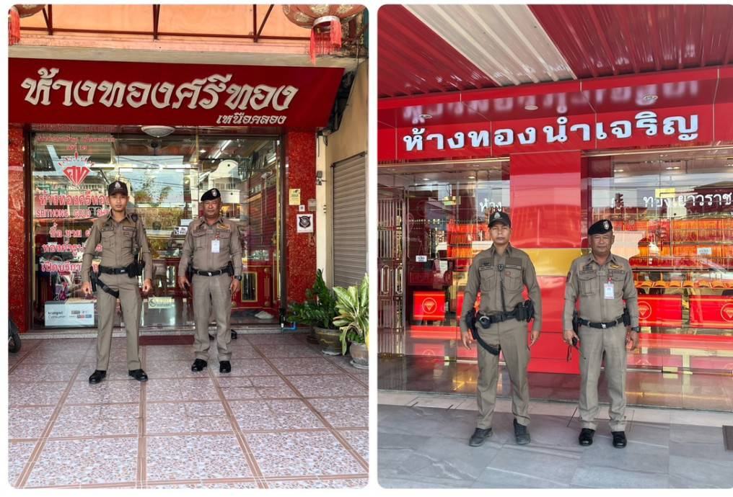

ธันวาคม 2566
ช่วงวันที่ 1 ธันวาคม 2566 ถึง 31 ธันวาคม 2566 ร้อยเวร 2-0 สายตรวจรถยนต์ ได้มีการจับกุมเด็กแว้น ป้องกันการแข่งรถในทาง ที่สร้างความเดือนร้อน ให้แก่​​ประชาชน จำนวน 10 ค้น
ช่วงวันที่ 1 ธันวาคม 2566 ถึง 30 ธันวาคม 2566 ผลจับกุมยาเสพติด จำนวน 3 ราย
